СОГБОУ «Вяземская школа – интернат № 1
для обучающихся с ограниченными возможностями здоровья»

Доклад по самообразованию
Подготовила учитель математики Шибалович Е.Ю.
2020 г.
изучение обыкновенных дробей в коррекционной школе.

Изучение обыкновенных дробей в курсе математики специальной (коррекционной) школы VIII вида предусмотрено учебной программой для образовательных учреждений этого вида в связи с их практической, образовательной и большой коррекционно-развивающей значимостью.
Между тем практика работы школ, а также данные специальных исследований (П.Г. Тишин, В.В. Эк, И.Г. Терехова, Т.В. Алышева, Л.А. Гринько) свидетельствуют о том, что понятие обыкновенной дроби и операции с дробями формируются у школьников, имеющих нарушение интеллектуальной деятельности, с большим трудом. Знания и умения умственно отсталых учащихся в области дробей весьма ограничены, зачастую формальны. Основные математические понятия, которыми приходится оперировать при изучении данного раздела математики (числитель, знаменатель, правильная и неправильная дробь, смешанное число) усваиваются школьниками названной категории не в полной мере, а фрагментарно. Ими не понимается сама суть дробного числа, т.к. не усваивается самое главное - получение дробей (включая смешанные числа) и взаимосвязь отдельных компонентов дробных чисел (числителя и знаменателя, целого числа и дроби).
Отсутствие наглядных образов, стоящих, за математическими символами, приводит к тому, что обыкновенная дробь, и смешанное число в частности, воспринимается умственно отсталыми школьниками как произвольный набор отдельных чисел, которым придается самостоятельное значение. В качестве подтверждения этого положения можно привести следующий факт. В ходе специально организованного нами исследования (данные которого будут использованы и далее) испытуемым предложили составить иллюстрацию смешанного числа 1²/₃ из шести третьих долей, полученных путем разрезания двух одинаковых кругов каждого на три равные части. Специфической ошибкой умственно отсталых школьников при выполнении данного задания (которую не допустил ни один ученик общеобразовательной школы!), было следующее «построение»
числа 1²/₃
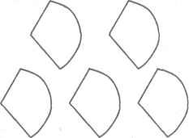
-две
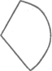

1 целая - «третьих»
То есть, вместо того, чтобы получить одну целую единицу путем соединения трех долей в один целый круг, а из оставшихся долей взять две и отодвинуть как лишний один сектор, умственно отсталые ученики уподобили доли кругов целым единицам.
Недостаточная сформированность понятия обыкновенной дроби, его специфичность, присущая ученикам школ VIII вида, существенно отражается на умении этих детей осуществлять дифференциацию дробей на правильные и неправильные дроби, проводить преобразования обыкновенных дробей и выполнять арифметические действия с ними.
Трудности умственно отсталых школьников в усвоении ими знаний и умений в области обыкновенных дробей, безусловно, во многом обусловлены особенностями их познавательной деятельности. Однако многие возникающие трудности можно значительно снизить, если использовать в процессе обучения особые методические приемы, а также нетрадиционный подход к изучению отдельных тем.
Рассмотрим более подробно некоторые апробированные приемы, которые помогут сформировать более полные и осмысленные знания и умения учащихся специальной (коррекционной) школы VIII вида в области обыкновенных дробей.
Рассматривая получение дробей, следует проводить как можно больше практических работ по делению реальных предметов (буханка хлеба, яблоко, кусок ленты, тесьмы, проволоки и пр.) на равные части (доли). К сожалению, не всегда в учебном процессе этому уделяется должное внимание, и зачастую учителя ограничиваются делением на равные части лишь геометрических фигур (круга, квадрата, прямоугольника, отрезка). Конечно, использование геометрического материала в указанных целях правомерно, но если исключить из процесса обучения действия с реальными предметами, представления учащихся об обыкновенных дробях будут «оторваны» от жизни, и применить эти знания в жизненных ситуациях для большинства умственно отсталых учеников будет весьма затруднительно.
По возможности все виды работ учащихся с предметами по делению их на равные части надо отразить в тетради (наклеить, нарисовать, раскрасить, и пр.).
Для того чтобы учащиеся лучше осмыслили способы получения дробей и значение каждого компонента дроби (числителя, знаменателя), в работе над данной учебной темой можно рекомендовать использовать следующую систему упражнений (числовой и иллюстративный материал взят условно).
1. Запишите дробью, какая часть целого выделена цветом:
хх
хх
хх

С большим трудом формируются у умственно отсталых учащихся понятия правильной и неправильной дроби, которые важны при выполнении преобразований дробей и выполнении арифметических действий с ними. Только 36 % выпускников школ VIII вида могут выделить из предложенных дробей правильные дроби, а выделить неправильные дроби - 60 %; большие затруднения испытывают они в отнесении дробей вида | к соответствующему виду дробей. У учащихся более младших классов усвоение правильных и неправильных дробей еще ниже.
С целью более успешного усвоения умственно отсталыми школьниками данного учебного материала можно рекомендовать использовать следующий методический прием, апробированный в учебном процессе (В.В. Эк): «перевести» математическую символику, используя аналогию, в более доступный наглядный образ, который, несмотря на свою символичность, лучше запоминается детьми и позволит им более успешно проводить дифференциацию дробей.
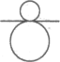«правильный человечек» правильная дробь

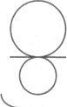 «неправильные человечки» неправильные дроби


Умственно отсталые школьники склонны проводить классификацию дробей лишь по характеру записи (отношения числителя к знаменателю), однако для формирования более осознанного понимания дробей важно, чтобы ученики могли дифференцировать дроби и по их смысловому содержанию, которое заключено в соотношении дроби с единицей (дробь больше, меньше или равна единице). Этому вопросу нужно уделить особое внимание в учебном процессе.
При осуществлении сложения и вычитания обыкновенных дробей с одинаковыми знаменателями (включая смешанные числа) умственно отсталые школьники действуют недостаточно осознанно, механически используя припоминаемые способы и приемы выполнения вычислений, т.к. «не узнают» примеры и относятся к каждому случаю как к новому. В результате этого решение примеров сопровождается большим количеством грубых в математическом отношении ошибок, многие из которых являются специфическими (например, сложение целого числа с числителем дроби, и пр.). Это связано с тем, что у учащихся не выработался обобщенный алгоритм проведения указанных арифметических действий, и их знания о способах выполнения вычислений разобщены, оторваны друг от друга.
Чтобы сформировать у учащихся школ VIII вида обобщенный алгоритм выполнения вычислений с дробями, изучение сложения и вычитания обыкновенных дробей с одинаковыми знаменателями (включая смешанные числа) лучше проводить дедуктивно, используя прием подведения частных случаев под общее правило. Была разработана и экспериментально апробирована следующая последовательность рассмотрения различных случаев указанных действий по обратной дидактической схеме «от общего - к частному»:
1 - сложение (вычитание) смешанных чисел: 5³/₇ +(-) 2¹/₇ (на этом этапе рассматриваются только те случаи вычитания, которые не требуют преобразования уменьшаемого);
2 - сложение (вычитание) смешанного числа с целым числом или дробью: 5³/₇ + (-) 2; 5³/₇ +(-) ¹/₇;
3 - сложение целого числа и дроби: 5+¹/₇;
4 - трудные случаи вычитания (с преобразованием уменьшаемого):
а) вычитание дроби из единицы: 1-³/₇;
б) вычитание дроби из нескольких целых единиц: 5- ³/₇;
в) вычитание смешанного числа из целого:
5- 2¹/₇ ;
г) вычитание дроби из смешанного числа, когда числитель в вычитаемом больше числителя в уменьшаемом:5¹/₇ – ³/₇
д) вычитание смешанных чисел, когда числитель в вычитаемом больше числителя в уменьшаемом:
5¹/₇ – 2³/₇;
При обучении по данной схеме необходимо учащимся сразу же сообщить основной принцип выполнения сложения и вычитания обыкновенных дробей с одинаковыми знаменателями на примере выполнения этих действий со смешанными числами: «сначала складываются (вычитаются) целые числа, затем числители, а знаменатель остается тот же». Все остальные случаи можно «подвести» под это общее правило, если представить, что на месте отсутствующего компонента находится нуль.
Трудные случаи вычитания, связанные с преобразованием уменьшаемого, можно представить ученикам как примеры, которые предварительно, еще до их решения, необходимо так изменить («подготовить к решению»), чтобы к ним можно было применить общее правило. Этот же принцип (сначала - «подготовить к решению», затем - решить) можно использовать и в дальнейшем, при рассмотрении сложения и вычитания обыкновенных дробей с разными знаменателями; здесь «подготовка» будет заключаться в приведении дробей к общему знаменателю, а дальнейшее выполнение вычислений ученики смогут выполнить на основе уже известного им «общего» правила.
Осуществленное в рамках обучающего эксперимента изучение сложения и вычитания обыкновенных дробей с одинаковыми знаменателями показало высокую эффективность разработанной нами методики. Ученики экспериментальных классов «узнавали» примеры, подходили к их решению с единых позиций, руководствуясь общим правилом. Ошибки в их вычислениях (значительно отличающиеся по своему количеству и качеству от тех, которые допускали ученики контрольных классов) наблюдались только в трудных случаях вычитания; во всех остальных заданиях на сложение и вычитание обыкновенных дробей алгоритм действия был осуществлен правильно. Отмечена и более высокая прочность выработанного в условиях экспериментального обучения навыка по производству данных действий с дробями, чем при традиционном обучении.
В настоящее время общепризнанно, что усвоение знаний и формирование умений у детей будет более успешным, если проводить обучение в условиях, повышающих их мыслительную активность. С этой целью можно рекомендовать использовать на уроках математики дидактический материал с ярко выраженной практической направленностью. Приведем в качестве примеров несколько таких заданий:
- Отрежь от буханки хлеба половину. Какой дробью можно обозначить каждую полученную часть?
- Раздели яблоко на четверых друзей поровну. Какую часть яблока получит каждый друг? Обозначь эту часть дробью.
- Отогни 1/4 часть картонного листа для приготовления коробки.
- Отмерь для теста 2/3 стакана сахара.
- Отрежь 3/4 пачки сливочного масла.
- Заполни литровую банку водой на указанную часть ее объема: а)1/3; б) 1/2; в)2/3; г)1/4; д)3/4.
- Раздели пирог на 8 равных частей. 5/8 частей пирога отдай друзьям. Какая часть пирога у тебя осталась?
- а) Маша разделила целую шоколадку на три равные части, подруге дала 1/3, а себе оставила все остальное. Честно ли она поделила шоколадку?
б) Маша разделила целую шоколадку на четыре равные части, подруге дала 1/4, а себе оставила все остальное. Честно ли она поделила шоколадку?
- Отмерь для стирки белья 1¹/₃ часть мерной чашки стирального порошка.
- Отрежь от тесьмы длиной 1 м 2/5 части. Какова длина отрезанной части тесьмы в сантиметрах?
- Отпили от бруска длиной 15 см 2/3части. Какая часть бруска осталась? Какова длина оставшейся части бруска в сантиметрах?
- Цена 1 кг колбасы 120 р. Сколько рублей надо заплатить за полкилограмма этой колбасы?
- Буханка хлеба стоит 9 р. Взяли 1¹/₃ буханки. Сколько рублей надо заплатить?
- Для засолки банки огурцов необходимо 100 г соли. Какую часть стакана соли надо взять, если известно, что в 1 полном стакане вмещается 200 г соли?
- На пакете с киселем написан способ приготовления: содержимое пакета нужно тщательно размешать в ¹/₂ стакане холодной воды. Затем, помешивая, влить 3¹/₂ стакана горячей воды и довести до кипения. Вычисли, сколько всего стаканов воды тебе потребуется для приготовления этого киселя.
- Для приготовления теста сначала взяли 2¹/₂ стакана, а затем еще 1¹/₄ стакана. Вычисли, сколько всего стаканов муки использовали? Отмерь полученное количество муки.
- Для ручной стирки 4 кг белья нужно 1¹/₂ мерного стаканчика стирального порошка. Какую часть мерного стаканчика нужно наполнить порошком, если требуется постирать 2 кг белья?
Приведенные выше упражнения, как и другие, подобные им, хорошо использовать не только на уроках математики, но и на других уроках (труд, СБО и пр.). В условиях школы - интерната возможно включение подобных упражнений в деятельность детей второй половины дня, при условии тесного взаимодействия учителя математики и воспитателя.
Чтобы не только активизировать познавательную деятельность учащихся школ VIII вида, но и вызвать у детей положительные эмоции, вызвать заинтересованное отношение к математике в целом, можно рекомендовать включать в урок дидактические игры, занимательные упражнения. Например, в процессе изучения обыкновенных дробей можно использовать следующие занимательные упражнения:
1. «Математические бусы».
а) Заполни «бусы» дробями 7/15, 1/15, 8/15, 4/15, 11/15, 2/15, расположив их в порядке возрастания:
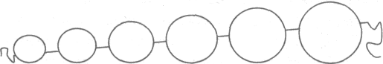
б) Заполни «бусы» дробями 3/11, ¾, 3/44, 3/7, 3/26, 3/19, расположив их в порядке убывания:
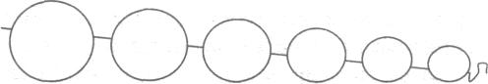

2. Раскрась геометрические фигуры, в которые вписаны равные дроби, одинаковым цветом:

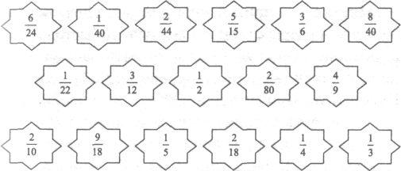
3. Соедини прямой линией дробь и соответствующее ей смешанное число:

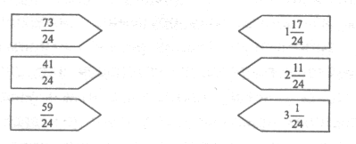

4. «Третий лишний».
В каждом ряду две дроби обладают каким-либо общим свойством, а третья - нет. Зачеркни «лишнюю» дробь и запиши свойство, которым обладают оставшиеся две дроби:
а) 1½; 8/15; 9/17 ________________________________________________

б) 3/3; 21/25; 16/16_________________________________________

в) 2/8; 5/10; 11/17 ________________________________________

5. Отметь звездочкой (*) дроби, которые не соответствуют чертежам:
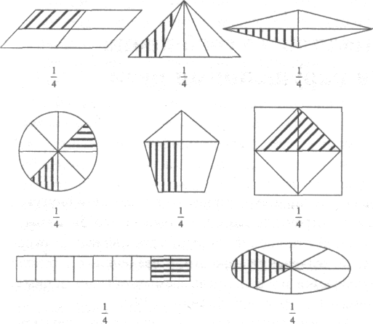

6. а) Впиши в пустые прямоугольники недостающие целые числа так, чтобы равенства были верны:
2³/₇ + [ ]1/7=6 ⁴/₇ [ ]5/13 - 4²/₁₃ = 5³/₁₃

9 ⁴/₅ - [ ]³/₅ = 3 ¹/₅ [ ] ⁷/₁₁ + 8 ²/₁₁ = 10 ⁹/₁₁

б) Впиши в пустые квадраты недостающие числители дробей так, чтобы равенства были верны:

6 ⁴/₉ + 2 [ ]/₉ = 8 ⁵/₉ 5 [ ] /₁₇ + 8 ⁶/₁₇ = 13 ⁹/₁₇
16 ⁷/₂₀ – 11 [ ] /₂₀ = 5 ⁴ /₂₀ 14 [ ] /₃₃ – 6 ¹⁰/₃₃ = 8 ²⁰/₃₃

7. К каждому примеру подбери правильный ответ (обведи его кружком):
Варианты ответов:
1) 3 + 2 ⁴/₉ 1) 2 ⁴/₁₁ ; 3 ⁷/₉ ; 5 ⁴/₉

2) 3 + ⁴/₉ 2) ⁷/₉ ; ⁴/₁₂ ; 3 ⁴/₉

3) 3⁴/₉ + 2 3) 5 ⁴/₉; 3 ⁴/₁₁

8. «Веселые человечки».
Найди и запиши неизвестное число. С помощью какого арифметического действия ты получил неизвестное число?
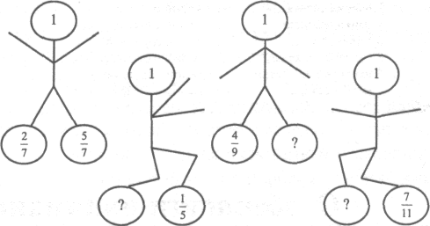

9. Соедини прямой линией каждую пару дробей с числом, которое является их общим знаменателем:
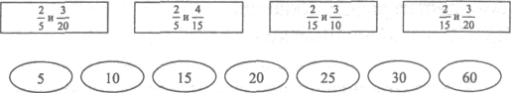
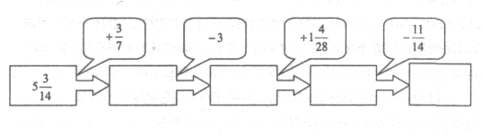
10. Заполни схему:

11. «Шифровка».
В задании зашифровано название сильного яда. Если человек многократно поглощает этот яд небольшими дозами, то у него возникает хроническое отравление. При тяжелых отравлениях этим ядом возможны судороги и остановка дыхания. Этот яд настолько опасен для всех, что специалисты используют его для борьбы с вредителями сельскохозяйственных растений.
Реши примеры и разгадай зашифрованное слово:
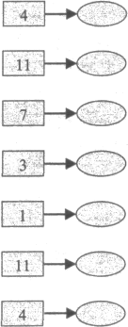
Слово:
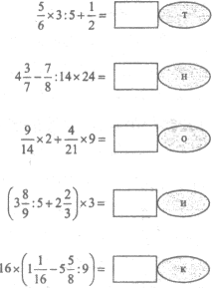

12. Старая сказка на новый лад: Винни-Пух очень любил все сладкое, и у него в кладовой было:
- 8 банок варенья - в каждой банке по 3/4 кг.
- 4 банки повидла - в каждой банке по 5/6 кг.
- 6 горшков меда - в каждом горшке по 1 ³ /₁₀ кг.
- 3 пакета с печеньем - в каждой пакете по 2 ² /₅ кг.
- 5 пакетов с конфетами - в каждой пакете по 1 ¹ /₈ кг.
- 2 мешка сахара - в каждой мешке по 45½ кг.
Сколько килограммов сладостей каждого вида было в кладовой у Винни-Пуха?

Многие из приведенных выше упражнений включены в разработанное учебно-методическое пособие «Рабочая тетрадь по математике» для 8 класса специальной (коррекционной) школы VIII вида (М.: Просвещение, 2004). Это пособие составлено в соответствии с Программой для 5-9 классов специальных (коррекционных) образовательных учреждений VIII вида (под ред. В.В. Воронковой, М., 2001) и идет в комплекте с действующим учебником «Математика» для 8 класса школ указанного вида (Эк В.В., М., 2001). В рабочей тетради представлены задания по основным учебным темам, изучаемым на данном году обучения. Дидактические цели разработанных заданий различны (повторение ранее изученного учебного материала, актуализация имеющегося у детей опыта; выработка у учащихся определенных практических умений и навыков, закрепление ряда теоретических знаний, предусмотренных программой, и пр.). Ряд заданий предусматривают межпредметную связь с другими учебными дисциплинами, изучаемыми в специальной (коррекционной) общеобразовательной школе VIII вида (например, географией, историей, трудом, СБО, русским языком), что важно в целях выработки у учащихся системных знаний.
Рабочая тетрадь предназначена для работы в классе и дома. Выполняя задания, школьники могут делать нужные записи, выполнять вычисления, заполнять таблицы, чертить, рисовать и пр. в специально отведенных для этого местах непосредственно в рабочей тетради, что позволит значительно сэкономить учебное время.
Список литературы:
1. Выготский Л. С. Проблема умственной отсталости // Собрание сочинений: В 6-ти т. Т. 5. Основы дефектологии / Под ред. Т. А. Власовой. — М.: Педагогика, 1983.
2. Варенова Т.В. Теория и практика коррекционной педагогики.- Минск: Асар: 2003г.
3. Воспитание и обучение детей во вспомогательной школе/Под. ред. В.В. Воронковой. - М.: Школа-пресс, 1994г.
4. Гонеев А.Д. Основы коррекционной педагогики. - М.: Академия, 2002 г.
5. Карпунина О.И., Рябова Н.В.Педагогика в опорных схемах. М.: НЦ Энас 2005
6. Конаржевский Ю.А. Анализ урока.- М.: Педагогический поиск,2003
7. Мирский С.Л. Организация развивающего обучения во вспомогательной школе // Дефектология.-2000г.-№3.-с 32-37
8. Программы специальных (коррекционных) образовательных учреждений VIII вида /Под. ред.В.В.Воронковой. - М.: Владос, 2010г.
9.Перова М. Н., Петрова М. Н. Методика преподавания математики вспециальной (коррекционной) школе VIII вида. –М.: ВЛАДОС , 2001 г.
10. Специальная психология /Под .ред. В.И.Лубовского.-М.-Академия, 2003г.
11. Сергеев И.С., Блинов В.И. Как реализовать компетентностный подход
на уроке и во вне урочной деятельности. М.: Аркти, 2009 г.

